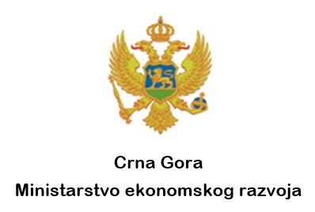

Broj: 018-330/21-7584/2

Podgorica, 28.09.2021 godine

Na osnovu člana 8 stav 1 Uredbe o izboru predstavnika nevladinih organizacija u radna tijela organa državne uprave i sprovođenju javne rasprave u pripremi zakona i strategija („Službeni list CG", broj 41/18), a u skladu sa Javnim pozivom nevladinim organizacijama za predlaganje predstavnika/ce za člana/icu radnog tijela za izradu Predloga zakona o izmjenama i dopunama Zakona o turizmu i ugostiteljstvu, Ministarstvo ekonomskog razvoja objavljuje

LISTU PREDSTAVNIKA/CA NEVLADINIH ORGANIZACIJA

koje su ispunile uslove iz Javnog poziva Ministarstva ekonomskog razvoja od 06.09.2021. godine za učešće u radnom tijelu za izradu Predloga zakona o izmjenama i dopunama Zakona o turizmu i ugostiteljstvu.

- Nikola Pejović, predložen od strane NVO “UDRUŽENJE HOTELA CRNE GORE (MONTENEGRIN HOTEL ASSOCIATION)”.

Ministarstvo ekonomskog razvoja uputilo je Javni poziv nevladinim organizacijama za predlaganje predstavnika/ce za člana/icu radnog tijela za izradu Predloga zakona o izmjenama i dopunama Zakona o turizmu i ugostiteljstvu.

Uvidom u dostavljenu dokumentaciju NVO “UDRUŽENJE HOTELA CRNE GORE (MONTENEGRIN HOTEL ASSOCIATION)”, utvrđeno je da su ispunjeni svi uslovi propisani članovima 4, 5, 6 i 7 Uredbe o izboru predstavnika nevladinih organizacija u radna tijela organa državne uprave i sprovođenju javne rasprave u pripremi zakona i strategija („Službeni list CG", broj 41/18). Imajući u vidu da kandidat posjeduje svu neophodnu dokumentaciju, ali i bogato iskustvo u oblasti turizma, to je odlučeno da se prihvati kandidatura koju je podnijela NVO “UDRUŽENJE HOTELA CRNE GORE (MONTENEGRIN HOTEL ASSOCIATION)”. Takođe, predlog za imenovanje predstavnika ove nevladine organizacije je dostavljen blagovremeno.

Shodno članu 3 stav 1 Uredbe, organ državne uprave vrši izbor predstavnika nevladinih organizacija u radnu grupu i drugo radno tijelo koje obrazuje. S tim u vezi, ovo Ministarstvo je donijelo odluku da je predstavnik nevladine organizacije “UDRUŽENJE HOTELA CRNE GORE (MONTENEGRIN HOTEL ASSOCIATION)”, ispunio sve propisane uslove definisane Javnim pozivom i shodno tome je izabran kao član radne grupe koja će raditi na razmatranju i inoviranju, odnosno izmjenama i dopunama Zakona o turizmu i ugostiteljstvu.

Komisija za predlog odluke po Javnom pozivu je konstatovala da nije bilo drugih prijava za predstavnika/cu NVO sektora u radnom tijelu za izradu Predloga zakona o izmjenama i dopunama Zakona o turizmu i ugostiteljstvu.

